**COLÉGIO ÔMEGA**

**ENSINO MÉDIO TÉCNICO DE INFORMÁTICA**

LUCAS FERREIRA DE PAULA

**DOCUMENTAÇÃO**

**Biblioteca virtual**

Duque de Caixas

2022

**Colégio Ômega**

**Autor:**

Lucas Ferreira de Paula

**Biblioteca Virtual**

TCC

**ORIENTADORES:**

Antônio Queiroz

Adalberto

Duque de Caxias

Rio de Janeiro

2022

Lucas Ferreira de Paula

Biblioteca virtual

TCC

Ensino Médio Técnico de Informática

**ORIENTADORES:**

Antônio Queiroz

Adalberto

Duque de Caxias

Rio de Janeiro

2022

Dedico a Deus em primeiro lugar, aos meus familiares e aos meus professores

que me apoiaram durante todo processo.

**AGRADECIMENTOS**

Primeiramente Agradeço a Deus por me possibilita chegar até aqui, a minha mãe e ao meu pai que me apoiaram ate aqui aos professores do Técnico Antônio e Adalberto e as Professoras Bárbara e Adriane as idealizadoras desse projeto, e a todos os funcionários do Colégio Ômega.

Muitos obrigados a todos!!

**RESUMO**

A idealização desse projeto é criação de um portal onde tantos os alunos quanto os professores do colégio poderão ter acesso a Trabalhos e livros didáticos e literários.

A criação desse projeto veio de uma necessidade de armazenamento de trabalhos e livros e um acesso de maneira facilitada tanto para os alunos e para os professores aos trabalhos e livros armazenados para usar como exemplos em aula tanto como para a remoção de dúvidas.

Para a criação desse projeto foi utilizado o mini framework Flask, as linguagem de programação Python é Java Script(JS), as linguagem de marcação e estilo HTML e CSS, para o armazenamento de informações o SGBD ( Sistema gerenciador de banco de dados), MYSQL para armazena informações em um banco de dados.

**LISTA DE ILUSTRAÇÕES**

**Figura 1 - Caso de uso -------------------------------------------------------------------------------- 14**

**Figura 2 – diagrama de classe ---------------------------------------------------------------------- 15**

**LISTA DE ABREVIATURAS E SIGLAS**

**JS** Java Script

**HTML** Hyper Text Markup language

**CSS** Cascatding Style Sheets

**XML** Extensible Markup Language

**SGBD** Sistema de Gerenciamento de Banco de Dados

**SQL** Structured Query Linguage

**SUMÁRIO**

1. INTRODUÇÃO ………………………………………………………………………… 11

1.1. MOTIVAÇÕES ……………………………………………………………….. 11

1.2. OBJETIVO E ESCOPO DO PROJETO ……………………………………… 11

1.3. ORGANIZAÇÃO DO PROJETO …………………………………………….. 11

2. TECNOLOGIAS APLICADAS ………………………………………………………… 11

2.1. HTML …………………………………………………………………………. 11

2.2. CSS ……………………………………………………………………………. 12

2.3. PYTHON ……………………………………………………………………… 12

2.4. FLASK ………………………………………………………………………… 12

2.5. MYSQL ………………………………………………………………………... 12

2.6.JAVASCRPT …………………………………………………………………… 12

3.0 - Informações Estruturais …………………………………………………... 12

3.1- menu ………………………………………………………………………….. 12

3.2 – LOGIN ……………………………………………………………………….. 13

3.3 – PAINEL ………………………………………………………………………. 13

3.4 – FONTES ………………………………………………………………………. 13

3.5 – PALETAS DE CORES ……………………………………………………… 13

**1 - INTRODUÇÃO**

Um sistema ministrado pela professora de português Bárbara e professora de Inglês Adriane com o objetivo de armazenar e consultar trabalhos escolares e livros didáticos e literários aos alunos do colégio ômega.

**1.1 - MOTIVAÇÕES**

A Professora de português Barbara do Colégio Ômega necessitava de um sistema onde pudesse armazenar os projetos e trabalhos feitos pelos os alunos e que pudesse ser de fácil acesso a todos aqueles que gostariam de consultar outros trabalhos de um mesmo tema, além de poder adicionar livros didáticos e literários para os alunos uma sugestão da professora de inglês Adriane.

**1.2 - OBJETIVO E ESCOPO DO PROJETO**

Objetivo de compartilhar trabalhos e livros didáticos de professores para alunos e de alunos para alunos.

**1.3 - ORGANIZAÇÃO DO PROJETO**

Todos os usuários logados poderão ter acesso a visualização dos trabalhos e livros didáticos e literários, apenas os administradores poderão adicionar ou remove os trabalhos ou livros, os usuários não poderão cadastrar a si própria deveram entra em contanto com um administrador para o cadastro, apenas os administradores poderão cadastra novos usuários ou outros administradores, os usuários terão acesso a um painel onde poderão ver a suas informações, os Trabalhos escolares e os livros poderam ser acessado tanto pelo menu inicial do web site como pelo painel do usuário ou painel administrador.

**2 - TECNOLOGIAS APLICADAS**

O desenvolvimento do Trabalho está pautado em três camadas: Interface, Controle de Acesso e Acesso. A Camada de interface é desenvolvida com a utilização das linguagens de marcação HTML, **CSS** e **PYTHON**, a camada de controle é muito importante por ter a responsabilidade de controlar as solicitações de recursos lógicos das camadas de dados, através da camada de interface, foi desenvolvida com a Biblioteca **FLASK** da linguagem de Programação PYTHON, a camada de acesso é a camada que reside o código que trata da obtenção, retorno de dados salvos, ela foi desenvolvida em **PYTHON** e **MYSQL**

**2.1 - HTML**

A linguagem de marcação **HyperText Markup Language** abrange HTML e uma linguagem que permite a criação de sites com a utilização de tags. Ele permite que os usuários criem sessões, parágrafos, cabeçalhos e links para páginas da internet e aplicações.

Foi utilizada para criar a interface de usuário utilizado no Projeto.

**2.2 - CSS**

**CSS** é a sigla para **Cascading Style Sheets**, ou seja, Folhas de Estilo em Cascatas. É uma maneira de dar estilo ao código criado por linguagens como HTML, XML ou HTML, por exemplo. De forma prática, ela funciona como uma camada de personalização do conteúdo visível.

Foi utilizada para criar a interface de usuário junto da Linguagem HTML utilizado no Projeto.

**2.3 - Python**

**Python** é uma linguagem de programação de alto nível ou seja com sintaxe mais simplificadas da linguagem humana além de ser open source muito utilizada na área ciência de dados, web, desktop, servidores e em machine learning(Aprendizado de Máquinas I.A).

Foi utilizado no Projeto como a parte lógica implementada no projeto como o controlador de rotas e trabalhando em conjunto com o Banco de Dados.

**2.4 - Flask**

Flask é uma biblioteca que utilizemos a linguagem de programação python em aplicações web, ele é classificado um mini framework por não precisa de ferramentas ou bibliotecas particulares.

Foi utilizado no Projeto como a parte lógica implementada na parte de lógica implementada na interface de usuário do projeto.

**2.5 - Mysql**

O **MySQL** é um sistema de gerenciamento de banco de dados (**SGBD**), que utiliza a linguagem **SQL** (Linguagem de Consulta Estruturada, do inglês **Structured Query Language**) como interface. É atualmente um dos bancos de dados mais populares, com mais de 10 milhões de instalações pelo mundo.

**2.6 - JavaScript**

O que é **JavaScript**? De maneira objetiva, o **JavaScript** é a **linguagem que pode ser aplicada a um documento HTML**, criando assim interações dinâmicas entre sites . Ele, inclusive, foi inventado por ninguém menos do que **Brendan Eich** , Co fundador do projeto Mozilla.

**3.0 – Informações Estruturais**

O sistema e composto por 8* páginas sendo elas o Menu, Login, Painel administrativo, visualizar usuários, visualizar trabalhos, visualizar livros, cadastrar livros, cadastrar trabalhos, cadastrar usuários.

**3.1- Menu**

O menu conta com uma alteração dinâmica dependendo de qual usuário estar logado,

Por exemplo caso o usuário aluno esteja logado a navbar conta com as opção de visualizar trabalhos e livros e sair da sessão, caso seja o administrador e acrescentado uma opção a mais que o redirecionar ao painel administrativo

**3.2 – Login**

O login conta com um local de preenchimento de informação o username e a senha do usuário

**3.3 – Painel**

O painel administrativo e onde o administrador tem as opções de manter cadastro de usuários e dos livros e trabalhos além da visualização das quantidades de livros trabalhos e usuários cadastrados

**3.4 – Fontes Ultilizadas**

SoDo Sans font family

Opens Sans font

Roboto

Open Sans

Noto Sans

**3.5 – Paleta de cores**

Blue Violet Branco (#eee) Preto (#111)

Laranja (253,96.24) Azul (62,138,255)

**4.0 – Sites e aplicativos utilizados**

Visual Studio Code – Editor de códigos

Icons8 – (link 1) – sites de ícones grátis

Pexels – (link2 ) – sites de fotos e imagens grátis

RemoveBg – (link3) – Site de remoção de fundo de imagens

Google fonts – (link4) – site de fontes do Google

Story set – (link5) – site de ilustrações

Inonic – (link6) – site de icones

**4.0 – Diagramas**

**4.1 - Caso de Uso**

**Figura 1**

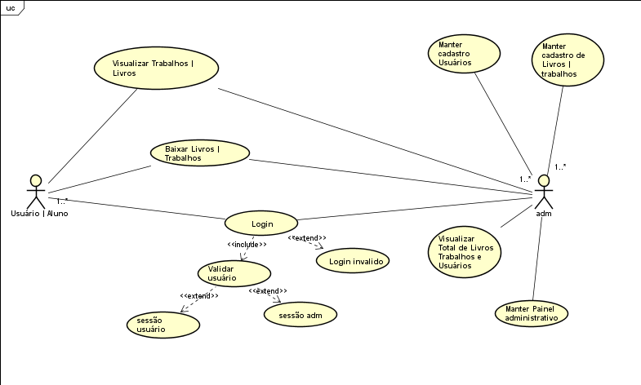

|  |
| --- |
| Caso de uso: Login |
| 1. – Usuário Faz login 2. – Verificar se usuário existe   3.0– Inicia a sessão  3.1 - Caso ele seja admin ele inicia a sessão de administrador  3.2 - Caso ele seja aluno inicia sessão de usuário  Fluxo alternativo:  2.1 – Se usuário não estiver cadastrador entra em contato com um administrador/Professor |
| Caso de uso: Baixar | Visualizar Livros e Trabalhos |
| 1. O usuário entra na página do livro, trabalhos 2. Escolhe o Livro desejado 3. Clicar em baixar ou visualizar |
| Caso de uso: Manter usuário |
| 1.0-Administrador preencher o formulário com as informações do usuário  2.0-As informações são validadas no banco de dados  3.0-Retorna mensagem de usuário cadastrado com sucesso  Fluxo alternativo:  2.0- Informações de usuário invalidas  2.1 – Retorna mensagem de falha no cadastro  2.3- Retorna ao passo 1.0 |
| Caso de uso: Manter Livros | Trabalhos |
| 1.0-Administrador preencher o formulário com o arquivo do livro | Trabalho.  2.0-Os arquivos são enviados a uma pasta.  3.0-Retorna mensagem de Livro|Trabalho cadastrado com sucesso. |
|  |

**4.2 – Diagrama de classe**

**Figura 2**

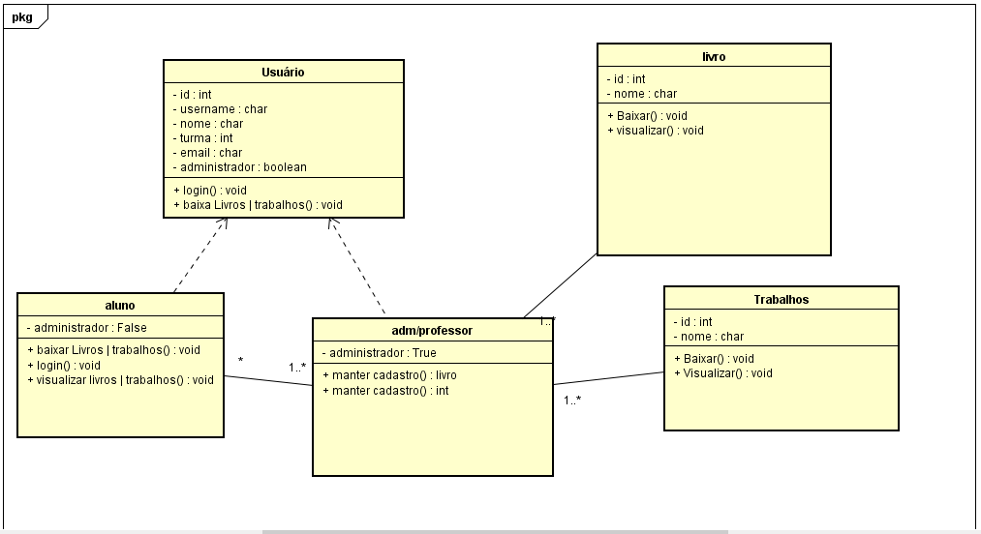

**6.0 - Bibliografia**

**Link 1 -** https://icons8.com.br/

**Link 2 -** https://www.pexels.com/pt-br/

**Link 3 -** https://www.remove.bg/pt-br

**Link 4 -** <https://fonts.google.com/>

**Link 5**- <https://storyset.com/>

**Link 6 -** https://ionic.io/ionicons